Opracowanie inwentaryzacji fauny wodnej
dla inwestycji polegającej na budowie mostu na rzece San w m. Chyrzyna

Rzeka San to największy karpacki dopływ Wisły, ma 443 km długości i zlewnię
o powierzchni 16900 km². Za środkowy odcinek rzeki można uznać fragment od Leska do Przemyśla. Planowany most w miejscowości Chyrzyna jest zlokalizowany w obwodzie rybackim Nr 7 rzeki San. Rzeka w tym miejscu jest uznawana za środkowy bieg rzeki San
i krainę brzany. Obwód rybacki Nr 7 rzeki San jest zarybiany przez użytkownika rybackiego Polskiego Związku Wędkarskiego Okręg w Przemyślu, następującymi gatunkami ryb: głowacica, pstrąg potokowy, brzana, świnka, boleń, jaź, certa, węgorz, sum i szczupak. Gatunki poławiane na tym odcinku rzeki przez wędkarzy to: pstrąg potokowy, lipień, głowacica, szczupak, sandacz, sum, miętus, okoń, brzana, świnka, kleń, jaź, płoć, wzdręga, karp, węgorz i leszcz.

Tab.1 Lista gatunków ryb aktualnie stwierdzonych w środkowym Sanie.
Grupy rozrodcze | Gatunek | Nazwa łacińska
Fitofilne | Leszcz | Abramis brama
 | Ukleja | Alburnus alburnus
 | Krąp | Blicca bjoerkna
 | Karaś pospolity | Carassius carassius
 | Karp | Cyprinus carpio
 | Szczupak | Esox luscius
 | Płoć | Rutilus rutilus
 | Sum | Silurus glanis
 | Lin | Tinca tinca
 | Koza złotawa | Sabanejewia aurata
Litofilne | Piekielnica | Alburnoides bipunctatus
 | Głowacz białopłetwy | Cottus gobio
 | Boleń | Aspius aspius
 | Brzana | Barbus barbus
 | Brzanka | Barbus peloponnesius
 | Świnka | Chondrostoma nasus
 | Głowacica | Hucho hucho
 | Kleń | Squalius cephalus
 | Certa | Vimba vimba
Lito-fitofilne | Jazgarz | Gymnocephalus cernua
 | Jaź | Leuciscus idus
 | Jelec | Leuciscus leuciscus
 | Okoń | Perca fluviatilis
 | Sandacz | Sander lucioperca
Ostrakofilne | Różanka | Rhodeus amarus
Psammofilne | Kiełb | Gobio gobio
 | Kiełb Kesslera | Romanogobio kesslerii
 | Kiełb białopłetwy | Romanogobio albipinnatus
Specjalna | Węgorz | Anguilla anguilla
W środkowym Sanie jest jedyne potwierdzone stanowisko Kiełbia Kesslera w Polsce. Na tym odcinku rzeki dominującymi gatunkami (powyżej 10% liczebności zespołu ryb) są świnka i kleń.
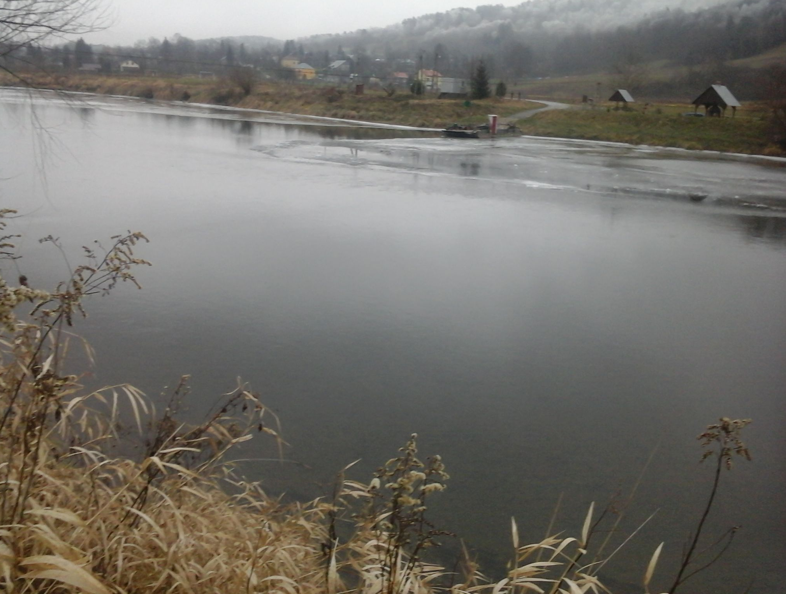
Rzeka w rejonie planowanej inwestycji ma szerokość około 80 metrów i głębokość od 30 do 150 cm. Dno rzeki stanowi drobny żwir oraz piasek. Charakterystyczne dla tego odcinka rzeki są gatunki ryb psammofilne i litofilne. Gatunki litofitofilne też mogą znaleźć się na tym odcinku, ale nie jest to dla nich typowe siedlisko. Gatunki fitofilne mogą się znaleźć na tym odcinku dużo rzadziej gdyż nie jest to typowe dla nich siedlisko. Jedyny występujący na tym obszarze gatunek ryb ostrakofilnych jest ściśle powiązany z obecnością małża skójki gruboskorupowej.
Inwentaryzacje przeprowadzono w dniu 6 grudnia 2014 r. Ze względu na krótki okres czasu, jaki został wyznaczony na wykonanie powierzonego zadania badania w terenie obejmowały tylko ekspercki przegląd wyznaczonego odcinka rzeki, który obejmował około 600 metrów w górę i w dół biegu rzeki od planowanej lokalizacji mostu. Pozwalający na dokonanie oceny, jakie gatunki występują na danym odcinku. Ocena stanu populacji konkretnych gatunków ryb była dokonywana na podstawie oceny charakteru rzeki na danym jej odcinku.
Pod uwagę były brane:
- szerokość koryta,
- głębokość rzeki,
- szybkość przepływu wody,
- rodzaj substratu pokrywającego dno rzeki,
- obecność roślin w korycie rzecznym lub jej brak,
- charakter terenu stanowiącego brzeg rzeki (las, pola uprawne, tereny zurbanizowane).
Jednocześnie z przeglądem rzek dokonano dokumentacji fotograficznej wybranych odcinków. Podczas inwentaryzacji, zwracano szczególną uwagę na gatunki o potwierdzonym występowaniu w literaturze opisującej świat zwierząt w dolinie Sanu, gatunki „naturowe” oraz gatunki dziko występujących zwierząt objętych ochroną Rozporządzeniem Ministra Środowiska z dnia 28 września 2004 roku wraz z zakazami w stosunku do tych zwierząt tj.
- chronionych gatunków ryb i minogów w rzece San i jej dopływach wymienione
w Załączniku II Dyrektywy Rady 92/43/EWG.
Analiza dostępnej literatury i przeprowadzonej eksperckiej oceny rzeki wskazują, że na odcinku rzeki w miejscu planowanej inwestycji mogą występować następujące gatunki objęte art. 4 dyrektywy 2009I147IWE i gatunki wymienione w załączniku II do dyrektywy 92I43IEWG: boleń (Aspius aspius), brzanka (Barbus peloponnesius), głowacz białopłetwy (Cottus gobio), kiełb białopłetwy (Romanogobio albipinnatus), kiełb Kesslera (Romanogobio kesslerii), piekielnica (Alburnoides alburnoides), różanka (Rhodeus amarus), koza złotawa (Sabanejewia aurata), minóg strumieniowy (Lampetra planeri) oraz skójka gruboskorupowa (Unio crassus).
Inwentaryzacja przyrodnicza nie potwierdziła obecności żadnego z wymienionych wyżej gatunków zwierząt. Jednak analiza charakteru rzeki na tym odcinku potwierdza, że jest to odcinek, na którym potencjalnie mogą występować: boleń (Aspius aspius), brzanka (Barbus peloponnesius), głowacz białopłetwy (Cottus gobio), kiełb białopłetwy (Romanogobio albipinnatus), kiełb Kesslera (Romanogobio kesslerii), piekielnica (Alburnoides alburnoides), różanka (Rhodeus amarus), minóg strumieniowy (Lampetra planeri) oraz skójka gruboskorupowa (Unio crassus).

Poniższa tabela zawiera identyfikację zagrożeń oraz analiza potencjalnego oddziaływania planowanego przedsięwzięcia na elementy środowiska przyrodniczego – ryby
i mięczaki wymienione powyżej.

Czynność | Forma oddziaływania |  | Istotność wpływu | Wyjaśnienie
Budowa mostu drogowego o długości około 120 m i szerokości około 8 m:
związana z budową mostu przebudowa istniejących dróg na odcinkach  o łącznej długości około 700 m | Brak |  | Brak
związane z budową mostu umocnienie brzegów i dna rzeki na odcinku  o długości około 30 m | Oddziaływanie długoterminowe |  | Pozytywne | Zwiększenie zróżnicowania  struktur brzegowych, i poprawa  warunków rozmnażania ryb  litofilnych bez  znaczących negatywnych  oddziaływań na cele  środowiskowe
związaną z budową nasypu drogowego przebudowę istniejącej linii elektroenergetycznej na długości około 50 m | Brak |  | Brak
rowy odkryte, kanalizacja deszczowa, zarurowanie fragmentu rowu przydrożnego, przebudowa wylotu do rzeki San | Brak |  | Brak
wbiciem grodzic stalowych wokół fundamentów na brzegach rzeki za pomocą wibromłotów | Oddziaływanie krótkoterminowe |  | Negatywne
prowadzenie wykopów  i wywóz gruntu ma odkład za pomocą sprzętu zmechanizowanego | Brak |  | Brak
tymczasowe umocnienie dna rzeki przy jej brzegach na łącznej powierzchni około 2 500 m² | Oddziaływanie krótkoterminowe |  | Pozytywne | Zwiększenie zróżnicowania  struktur brzegowych, bez  znaczących negatywnych  oddziaływań na cele  środowiskowe
budowa konstrukcji żelbetowych  z wykorzystaniem rusztowań stacjonarnych, sięgających około 12 m od brzegu w głąb rzeki | Oddziaływanie krótkoterminowe |  | Negatywne | Krótkotrwałe pogorszenie warunków środowiskowych  w związku z tymczasowym zwiększeniem się ilości zawiesin na krótkim odcinku rzeki.
wstępny montaż konstrukcji stalowych na pontonach zacumowanych w rejonie przyczółków mostu przy brzegach rzeki | Brak |  | Brak
montaż konstrukcji stalowych nad rzeką  z wykorzystaniem żurawi samojezdnych lub wyciągarek oraz tymczasowych podpór montażowych ustawionych w odległości około 30 m od brzegów rzeki | Brak |  | Brak
scalanie konstrukcji stalowych z użyciem ręcznego sprzętu montażowego, w tym spawarek elektrycznych | Brak |  | Brak
wykonanie malarskich zabezpieczeń antykorozyjnych styków montażowych konstrukcji, usytuowanych nad rzeką  o łącznej powierzchni około 30 m² | Brak |  | Brak
prowadzenie robót betoniarskich na deskowaniach podwieszonych do stalowej konstrukcji mostu rozpiętej nad rzeką, z wykorzystaniem pompy do betonu i sprzętu ręcznego | Brak |  | Brak
prowadzenie robót wykończeniowych z użyciem sprzętu ręcznego | Brak |  | Brak
układanie nawierzchni bitumicznej na moście z wykorzystaniem rozściełacza i walców drogowych | Brak |  | Brak
Budowa ścieżek rowerowych o długości około 220 m
prowadzenie rozbiórki istniejącej nawierzchni drogowej z użyciem młotów mechanicznych, lekkich koparek i spycharek oraz samochodów samowyładowczych |  | Brak | Brak
zdjęcie humusu  i nienośnych warstw gruntu z obszaru położonego pod podstawą projektowanych nasypów z użyciem sprzętu mechanicznego, w tym spycharek, koparek, zgarniarek i samochodów samowyładowczych |  | Brak | Brak
budowa nasypów drogowych oraz podbudowy drogi  z wykorzystaniem sprzętu mechanicznego, w tym spycharek, koparek, zgarniarek, drogowych walców wibracyjnych, ręcznych zagęszczarek  i samochodów samowyładowczych |  | Brak | Brak
wykonanie nawierzchni bitumicznych  z wykorzystaniem rozściełacza, walców drogowych i samochodów samowyładowczych |  | Brak | Brak
Budowa sygnalizacji świetlnej regulującej ruch na moście:
ułożenie kabla zasilającego sygnalizatory | Brak |  | Brak
instalacja sygnalizatorów | Brak |  | Brak
Budowa kanalizacji deszczowej na odcinku o długości około 200m:
wykonanie wykopów za pomocą koparek mechanicznych | Brak |  | Brak
układanie rur kanalizacyjnych  i ustawianiem studzienek za pomocą lekkiego żurawia samojezdnego | Brak |  | Brak
zasypanie wykopów  z wykorzystaniem sprzętu mechanicznego, w tym ręcznych zagęszczarek gruntu | Brak |  | Brak
przestawienie słupa linii napowietrznej za pomocą żurawia samojezdnego | Brak |  | Brak

Warianty przedsięwzięcia i ich wpływ na faunę wodną

Wariant zerowy czyli zaniechanie budowy mostu nie wywoła żadnego wpływu na faunę wodną.
Wariant pierwszy w niewielkim zakresie wpłynie na faunę wodną i będzie to
w większości wpływ ograniczony czasowo. Wpływ na ryby i mięczaki może mieć budowa konstrukcji żelbetowych z wykorzystaniem rusztowań stacjonarnych, sięgających około 12 m od brzegu w głąb rzeki stąd konieczność zastosowania działań minimalizujących ten wpływ.
Okresowe podniesienie się osadów z dna rzeki i jej zanieczyszczenie może mieć największy wpływ na populacje skójki gruboskorupowej, stąd należy podjąć działania uniemożliwiające lub maksymalnie ograniczające te niekorzystne oddziaływanie.
W fazie robót budowlanych związanych z robotami ziemnymi należy zastosować zabezpieczenie terenu i kanalizacji przed zamulaniem, wskutek zwiększonej ilości zanieczyszczeń. W szczególności dotyczy to zanieczyszczenia wypłukiwane z materiałów stosowanych do budowy i wprowadzaniem dużych ilości zawiesin, substancji organicznych oraz zanieczyszczeń ropopochodnych związanych z pracą sprzętu budowlanego i środków transportu (również awaryjne wycieki paliwa).
Prace w korycie rzeki (umocnienie dna, i wykonanie konstrukcji żelbetowych powinny zostać wykonane poza okresem tarła większości charakterystycznych dla tego odcinka ryb przypadającym na miesiące od początku marca do końca maja. Prace te powinny być też wykonane po uprzedniej konsultacji i pod nadzorem ichtiologa.
Jednocześnie umocnienie dna jest długoterminowym oddziaływaniem pozytywnym powodującym zwiększenie się zróżnicowania siedliska i poprawą warunków do rozrodu dla ryb litofilnych.
Prace budowlane będą miały niewielki i ograniczony wpływ na ichtiofaunę związany ze zwiększonym ruchem oraz hałasem, który będzie płoszyć ryby stąd ważne jest kontrolowanie na bieżąco stanu technicznego maszyn i urządzeń wykorzystywanych przy realizacji przedsięwzięcia i stosowanie maszyn o korzystnych własnościach akustycznych.
W okresie zimowym eksploatacja drogi będzie związana z użyciem środków zapobiegających oblodzeniu. Oszacowanie potrzebnych ilości surowców (piasku, soli) zależy od panujących warunków atmosferycznych i sposobu utrzymania dróg i chodników
w gminie. Biorąc pod uwagę, że droga ta jest drogą gminną o niewielkiej długości, ilość zużytych na te cele środków będzie niewielka stąd oddziaływanie tych substancji na wody rzeki San i zasiedlające ją zwierzęta będzie znikome.

Załączniki

- Dokumentacja fotograficzna
- Ortofotomapa z zasięgiem występowania ryb.

Bibliografia:

- Ginące i zagrożone gatunki ryb Środkowego Sanu – Kukuła K. 2005 49-52
- Infrastruktura i ekologia terenów wiejskich. Gospodarka rybacka w aspekcie udrażniania cieków dorzecza małej i górnej Wisły. 112-115 PAN Oddział w Krakowie Kraków 2011
- Obszary Natura 2000 na Podkarpaciu. 58-63,260-267, 280-283 Regionalna Dyrekcja Ochrony Środowiska w Rzeszowie Rzeszów 2011
- SDF obszarów Natura 2000: Rzeka San, Ostoja Przemyska i Pogórze Przemyskie.
- Źródła internetowe

